新 书 推 荐

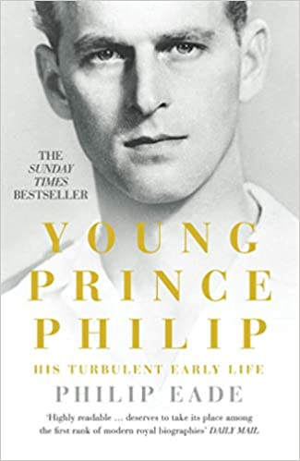
中文书名：《年轻时的菲利普亲王:颠沛流离的早期生涯，与女王的相处以及在英王室中的作用》
英文书名：YOUNG PRINCE PHILIP: His Turbulent Early Life, Relationship with Queen Elizabeth and Role in the Royal Family
作 者：Philp Eade
出 版 社：William The 4th
代理公司：United Agents/ANA/Claire Qiao
出版时间：2012年3月
代理地区：中国大陆、台湾
页 数：384页
审读资料：电子稿
类 型：传记/回忆录
亚马逊排名：
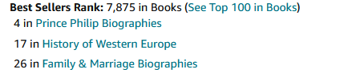

内容简介：

“脚步稳健，熠熠生辉。”
——费迪南德·蒙特（Ferdinand Mount）

“其叙事的悬念不亚于任何惊悚片。真的，这是一本优秀的读物。”
——《星期日时报》（Sunday Times）

菲利普亲王与世界上最著名的女人结婚70多年，是英国历史上任职时间最长的王室“男妃”。然而，他的身世却一直被奇怪地笼罩在不为人知的阴影中。

在第一本专门介绍他加冕前生活的书中，著名传记作家菲利普·伊德（Philip Eade）揭开了王子在希腊、法国和纳粹德国动荡不安的成长故事，其间他的母亲在一个安全的精神病诊所呆了五年，他的父亲在他最需要父亲陪伴的时候离开了他，由他在英国的蒙巴顿家族抚养。

令人惊讶的是，这位年轻的王子从这种不稳定的背景中脱颖而出，成为一个具有独特活力和冲劲的人物——自信、能干、出了名的有主见和无比的英俊。女孩们拜倒在他的脚下，连日后成为他妻子的公主从13岁起就被他迷住了。

然而，除了无与伦比的魅力和智慧之外，王子很容易情绪爆发，也很容易陷入低迷。诋毁者从他的行为中看到了情感上的缺陷，这是他创伤性童年的遗留问题，这将对他的家庭和君主制的未来产生深远影响。

这部具有启示意义的传记包含了来自采访、档案和电影片段的新材料，是迄今为止对菲利普亲王充满风暴的早期生活的最完整和最引人注目的描述。

作者简介：

菲利普·伊德（Philip Eade）出生在英国什罗普郡，在布里斯托尔大学读历史。他曾短暂地当过刑事大律师，后来在《每日电讯报》（Daily Telegraph）的讣告部担任作家和编辑。他住在伦敦和威尔士。

媒体评价：

“一个令人惊叹的故事，一段令人难以置信的人生。拿起来读就放不下了。”
——《轻松生活》（Easy Living）

“脚步稳健，熠熠生辉……我在读完之后，对这个勇敢、莽撞、富有想象力的怪人产生了我意想不到的钦佩。”
——《华尔街日报》（Wall Street Journal）

“这并不是一本拉拉扯扯的皇家传记……伊德用清晰的眼光审视了主人公的前三十年人生时光，用智慧和同情心充实了这个让全国人民乐此不疲讨论的人。”
——《泰晤士报文学增刊》（Times Literary Supplement）

“他在戈登斯顿从蹒跚学步的婴儿到被大家信任的男孩，从勇敢的海员到风度翩翩的皇家护卫、家庭创造者和本能的现代主义者的转变，读起来很有吸引力……本书研究仔细，热情洋溢，毫无偏见。”
——《标准晚报》（Evening Standard）

“可读性很高……这本引人入胜的书值得在现代皇家传记中占据一席之地。”
——《每日邮报》（Daily Mail）

“也许这本书应该被看作是一针强心剂，为官方传记打下基础……因为这本出色的书，人们可以说伊德有资格承担这项任务。”
——《旁观者》报（Spectator）

“伊德的这本坚定不移的书中加入了……皇室的琐事，并因作者语气中的酸味而变得生动起来……伊德的叙述是我们对这位有争议的、敏感的、脾气暴躁的老顽童可能得到的最周到和公正的解释。”
——《卫报》（Guardian）

谢谢您的阅读！
请将反馈信息发至： 乔明睿（Claire）
安德鲁﹒纳伯格联合国际有限公司北京代表处
北京市海淀区中关村大街甲59号中国人民大学文化大厦1705室, 邮编：100872
电话：010-82449026
传真：010-82504200
手机：15804055576
Email: Claire@nurnberg.com.cn
网址：www.nurnberg.com.cn
微博：http://weibo.com/nurnberg
豆瓣小站：http://site.douban.com/110577/
微信订阅号：ANABJ2002

